

**Dinsdag 24 december 2024**

**Kerstavond**

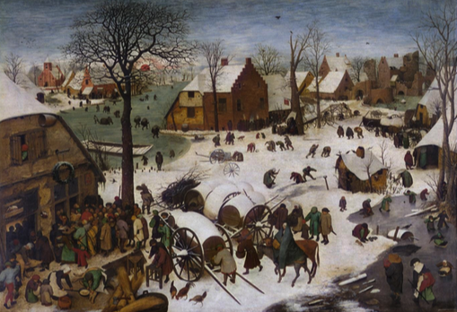

*Pieter Bruegel – De volkstelling in Bethlehem (1566)*

**Thema: Mens, waar ben je?**

|  |  |
| --- | --- |
| *Voorganger*  *Organist*  *Zang*  *Lector* | *ds. Jan Bos*  *Herman Schimmel*  *Cantorij o.l.v. Herman Schimmel*  *Wilmy Viëtor* |

**Samenzang voorafgaand aan de viering**

**Lied 481: 1 en 3**

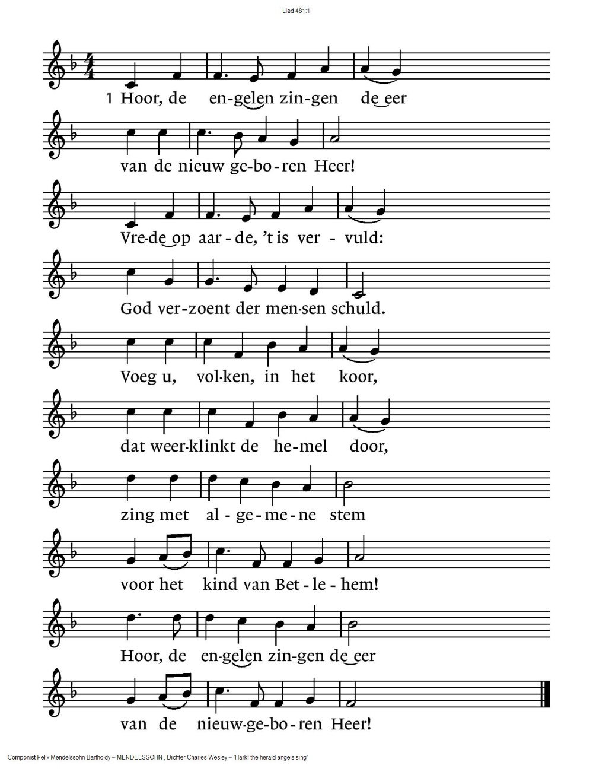

|  |  |
| --- | --- |
| 3. Lof aan U die eeuwig leeft  en op aarde vrede geeft,  Gij die ons geworden zijt  taal en teken in de tijd,  al uw glorie legt Gij af | ons tot redding uit het graf,  dat wij ongerept en rein  nieuwgeboren zouden zijn.  Hoor, de engelen zingen de eer  van de nieuwgeboren Heer! |

**Hodie Christus natus est *(heden is Christus geboren)***

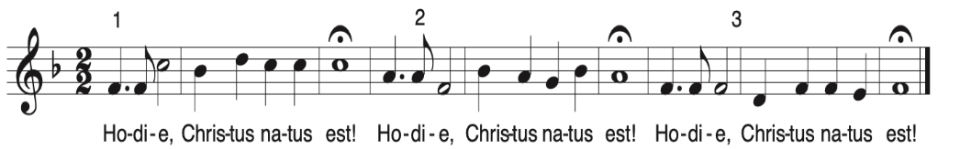

**Lied 477: 1 en 5**

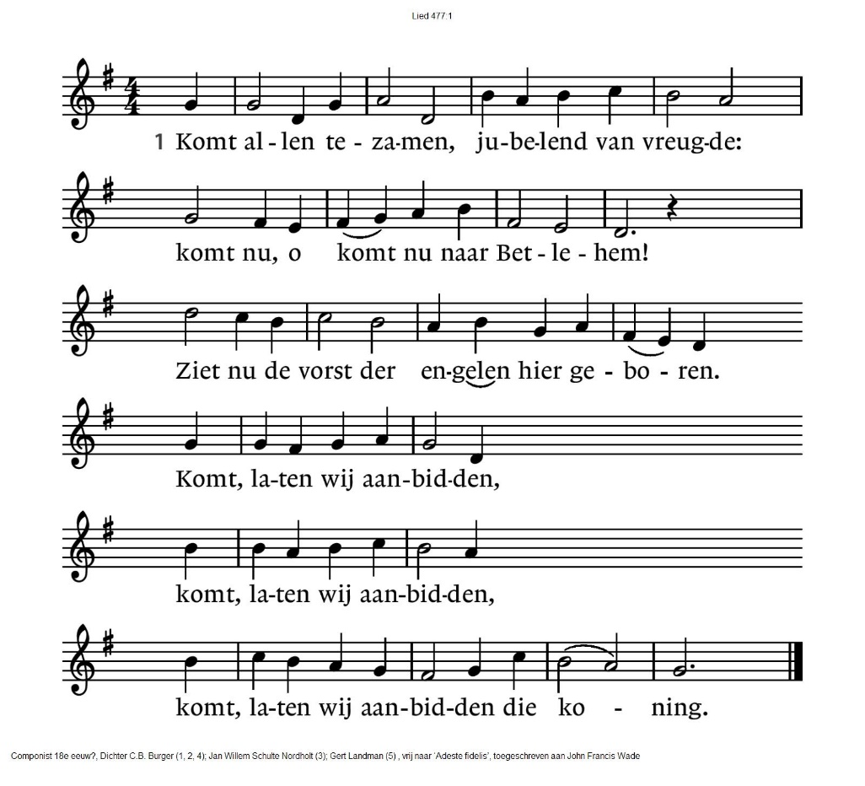

5. Zingt aarde en hemel,

zingt nu engelenkoren,

zingt alle scharen rondom de troon:

Glorie aan God en vrede voor de mensen!

Komt, laten wij aanbidden,

komt, laten wij aanbidden,

komt, laten wij aanbidden die koning.

**D E V O O R B E R E I D I N G**

**De klok luidt - het wordt stil**

**Welkom en begroeting**

**We bidden samen** (naar lied 297)

Kom tot ons o God

naar U gaat ons verlangen uit.

Wek op uw kracht

en schep ons nieuwe adem!

**Kom tot ons God,**

**dat U ons raakt**

**met de hartslag van uw liefde.**

**Dat U ons draagt**

**op de vleugels van uw vrede**

Kom tot ons God

wek op uw kracht

en verlicht ons leven in deze nacht.

**Amen**

*(gemeente gaat staan)*

**Zingen** lied 476: 1, 2, 3 en 4 (*cantorij 1 en 2, gemeente 3 en 4*)

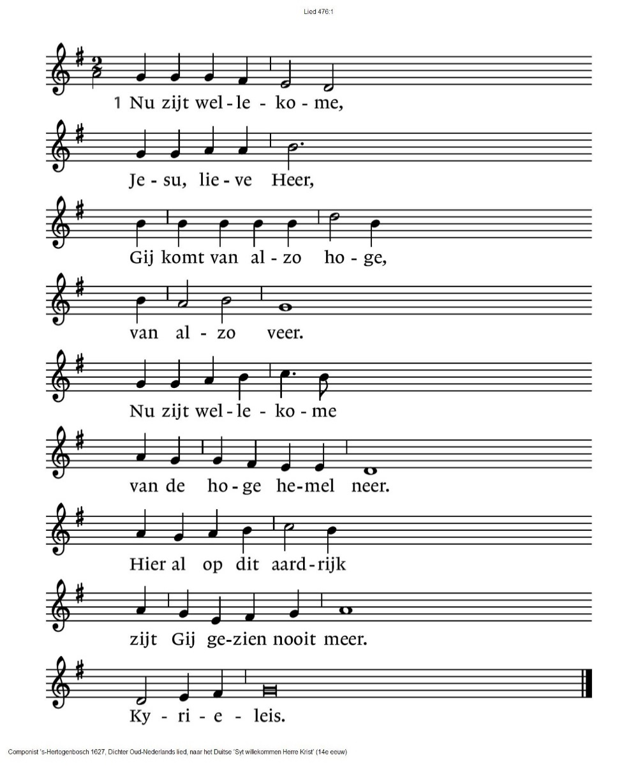

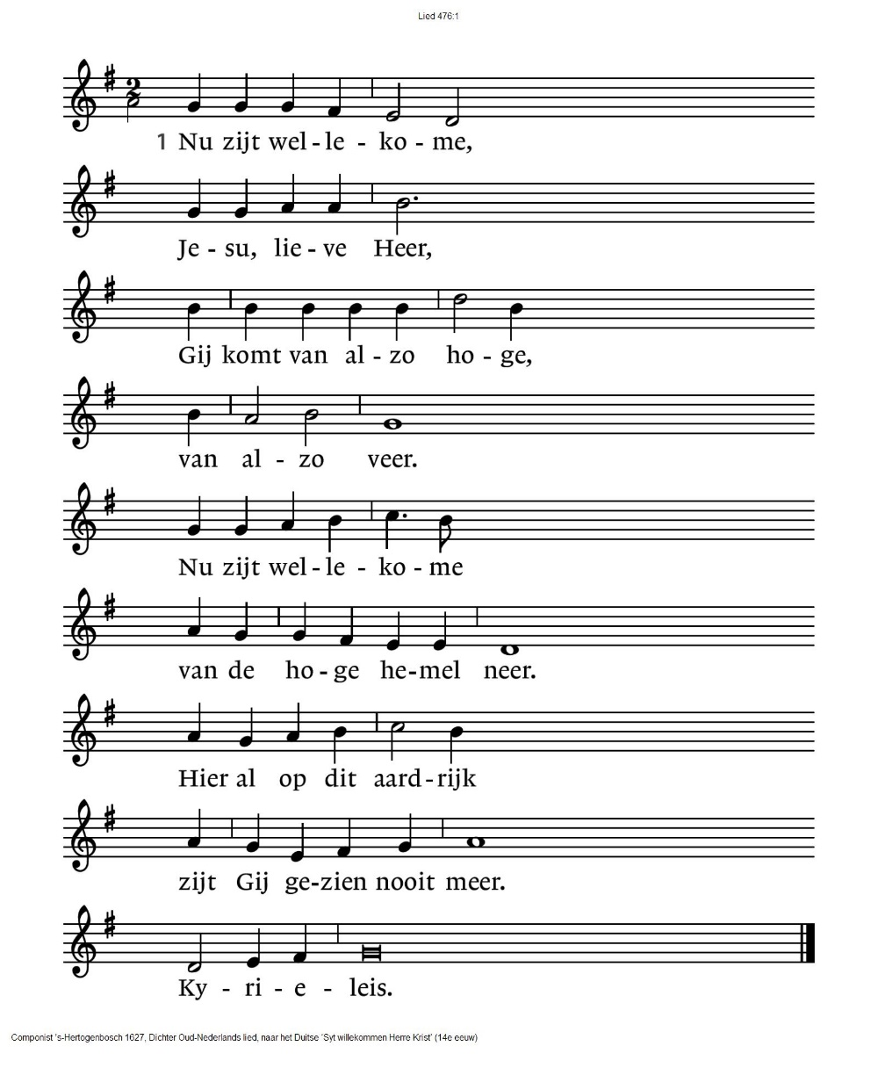

2. Christe Kyrieleison, laat ons zingen blij,

daarmeed’ ook onze leisen beginnen vrij.

Jezus is geboren op de heilige kerstnacht

van een maged reine, die hoog moet zijn geacht. Kyrieleis.

3. Herders op den velde hoorden een nieuw lied,

dat Jezus was geboren, zij wisten ’t niet.

‘Gaat aan gene straten en gij zult Hem vinden klaar.

Bet’lem is de stede, daar is ’t geschied voorwaar.’ Kyrieleis.

4. Wijzen uit het oosten, uit zo verre land,

zij zochten onze Here met offerand’.

Ze offerden ootmoediglijk mirr’, wierook ende goud

te eren van datkinde, dat alle ding behoudt. Kyrieleis.

**Begroeting**

v.Wij dragen ons samenzijn op aan God

**a. de onuitputtelijke bron van leven, licht en liefde.**

v. De God die trouw blijft tot in eeuwigheid

**a. en die niet loslaat wat zijn hand begon.**

v. Genade zij u en vrede, van God onze Vader

en van onze Heer Jezus Christus

in gemeenschap met de heilige Geest.

**a. Amen**

*(gemeente gaat zitten)*

**Gebed voor de nood in de wereld**

**Loflied** lied 487: 1 en 2

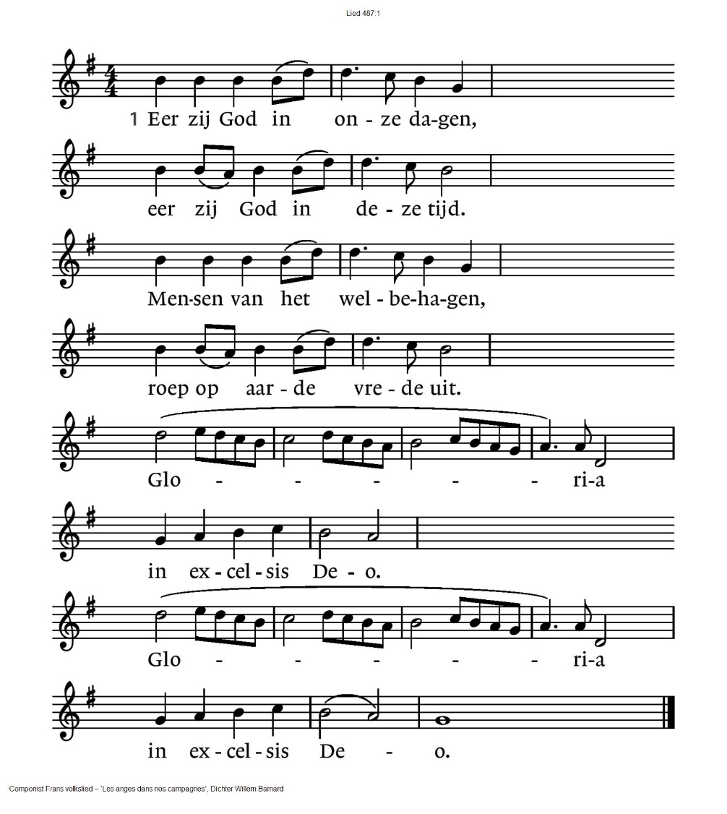

2. Eer zij God die onze Vader

en die onze koning is.

Eer zij God die op de aarde

naar ons toe gekomen is. Gloria in excelsis Deo.

**D E S C H R I F T E N**

**CANTORIJ zingt ‘**Maria die zoude naar Bethelehem gaan’

*Maria die zoude naar Bethlehem gaan*

*Kerstavond voor de noene*

*Sint Jozef zoud' al met haar gaan*

*Om haar gezelschap te houden*

*Het hageld' en sneeuwde en 't was er zo koud*

*De rijm lag op de daken*

*Sint-Jozef tot Maria sprak*

*Wat zullen wij maken.*

*Het kleene kind weende, Maria zong*

*Gods engelen uit de trone,*

*Zij kwamen tesamen nedergedaald.*

*Zij kwamen Maria kronen.*

**Inleiding op de lezingen en het thema**

**Gebed om de Geest**

**De tafelkaarsen worden aangestoken**

**Lezen** Genesis 3: 6 - 13

**Zingen** lied 494 (*1 en 2 door de cantorij, 3 allen*)

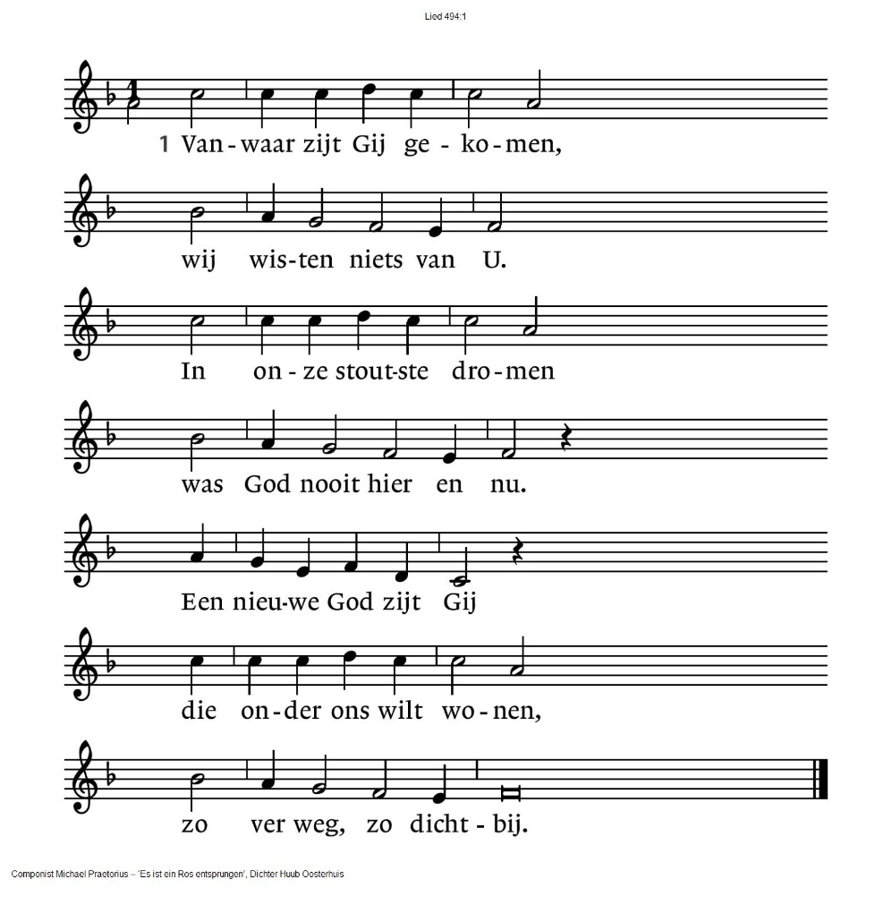

|  |  |
| --- | --- |
| 2. Gij zijt ons doorgegeven  een naam, een oud verhaal  uw woorden uitgeschreven  in iedere mensentaal.  Ons eigen levenslot  met uw geluk verweven,  zo zijt Gij onze God. | 3. Gij zijt in ons verloren  wij durven U niet aan,  uw stem in onze oren,  uw komst in ons bestaan.  Een woord van vlees en bloed  een kind voor ons geboren,  een mens die sterven moet. |

**Lezen** Lucas 2: 1 - 20

**Zingen** lied 483

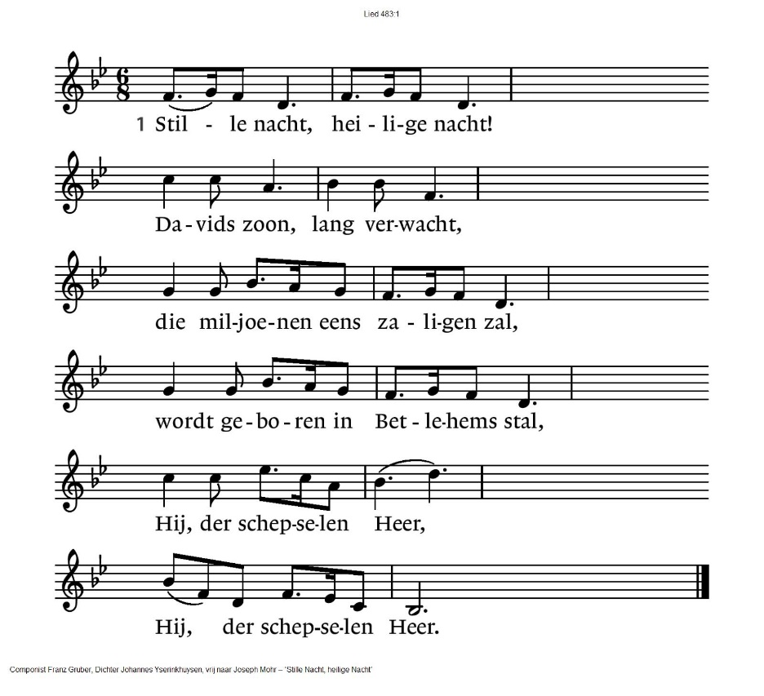

|  |  |
| --- | --- |
| 2. Hulploos kind, heilig kind,  dat zo trouw zondaars mint,  ook voor mij hebt Ge U rijkdom ontzegd,  wordt Ge op stro en in doeken gelegd.  Leer me U danken daarvoor.  Leer me U danken daarvoor. | 3. Stille nacht, heilige nacht!  Vrede en heil, wordt gebracht  aan een wereld, verloren in schuld;  Gods belofte wordt heerlijk vervuld.  Amen, Gode zij eer!  Amen, Gode zij eer! |

**Overdenking**

**CANTORIJ zingt** ‘Grant us Thy peace’ van Charles Gounod

|  |  |
| --- | --- |
| *Grant us Thy peace,*  *Lord God Almighty (4x)*  *Thy peace, O give*  *By which we live*  *By which we live.*  *Grant us Thy peace O lord.*  *Amen* | Geef ons Uw vrede,  Heer God, de Almachtige (4x)  Uw vrede, o geef  Waar wij naar leven  Waar wij naar leven.  Schenk ons ​​Uw vrede, o heer.  Amen |

**Gebeden, stil gebed, Onze Vader**

**Onze Vader die in de hemel zijt,**

**Uw naam worde geheiligd.**

**Uw koninkrijk kome,**

**Uw wil geschiede,**

**op aarde zoals in de hemel.**

**Geef ons heden ons dagelijks brood.**

**En vergeef ons onze schulden**

**zoals ook wij onze schuldenaars vergeven.**

**En leid ons niet in verzoeking,**

**maar verlos ons van de boze.**

**Want van U is het koninkrijk en de kracht**

**en de heerlijkheid in eeuwigheid**

**Amen**

**Collecte** D: Solidaridad

K: Pastoraat en eredienst

(*QR codes op laatste blad van deze liturgie)*

*(gemeente gaat staan)*

**Vredeswens**

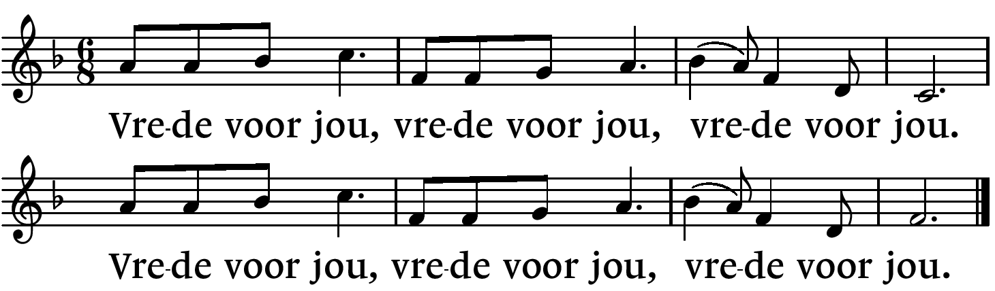

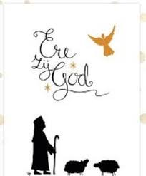**Zegen** met gezongen **AMEN**

**Zingen** Ere zij God

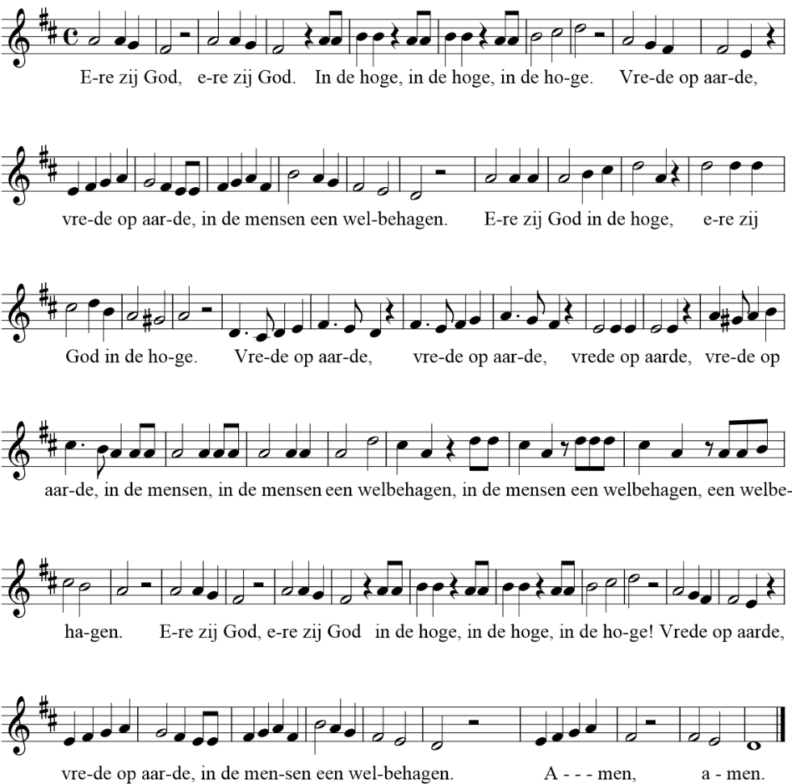

*Welkom in de hal voor chocolademelk of glühwein.*

|  |
| --- |
| *Ook morgenochtend is er een Kerstviering in deze kerk. Start 10.00 uur.*  *Thema: “Lang zal Hij leven!*  *Voor kinderen is er het Kerstverhaal en een activiteit.*  *Van harte welkom! Wij wensen u en jou gezegende Kerstdagen.* |

|  |  |
| --- | --- |
| **QR codes t.b.v. collectes** | |
| Diaconie | Pastoraat en eredienst |

.-.-.-.-.-.

Reacties op de viering zijn welkom in de doos in de hal óf via het adres:: [reactieviering@pknhuissen.nl](mailto:reactieviering@pknhuissen.nl)

In de werkgroep VIEREN worden deze besproken en wordt er gekeken

hoe we daarmee onze vieringen kunnen ‘verbeteren’.